PARADIGME

Arbejdsbeskrivelse for Ledningsgrave – AAB/SAB-p
UDBUD OG KONTRAHERING
OKTOBER 2022

Vejledning
I kolonnen ”Kode” er anført ”VD”, hvis SAB-teksten beskriver en særlig VD-specifik fremgangsmåde, som ikke kan anvendes af andre ordregivere uden tilpasning. I nogle tilfælde skyldes det, at VD har behov for at henvise til egne arbejdsgange eller ønsker at give brugeren en mere færdig tekst.

Hvis teksten er indsat i [kantet parentes] skal den ikke redigeres, men blot vælges til eller fra. Hvis teksten er indsat i <trekant-parentes> skal den omformuleres.

Husk at fjerne evt. tom side sidst i dokumentet når det skal publiceres.

Arbejdsbeskrivelse for Ledningsgrave – AAB/SAB
-
Senest revideret

Indhold
1. ALMENT 6
1.1. Ledningsejerens ydelser 8
1.2. Entreprenørens ydelser 9
2. MATERIALER 12
2.1. Grundforstærkning 12
2.2. Udjævningslag, omkringfyldning og støttelag 12
2.3. Advarselsbånd 13
2.4. Bundsikring 13
2.5. Ubundet bærelag 13
2.6. Macadam 13
2.7. Hydraulisk bundet bærelag 14
2.8. Varmblandet asfalt 14
2.9. Overfladebehandling 14
2.10. Brolægning 14
2.11. Kørebaneafmærkning 14
2.12. Muld, græs og dækafgrøde 14
2.13. Udstyr, inventar og beplantning 15
3. UDFØRELSE 17
3.1. Alment 17
3.2. Forberedende arbejder 17
3.3. Etablering af ledningsgrav 18
3.4. Retablering af ledningsgrav 22
3.5. Afsluttende arbejder 28
4. KONTROL 28
4.1. Alment 28
4.2. Forberedende arbejder 29
4.3. Etablering af ledningsgrav 29
4.4. Retablering af ledningsgrav 29
4.5. Afsluttende arbejder 30

Ændringslog for paradigme
Der vises kun ændringer, der går op til 5 år tilbage. Alle tidligere ændringer må forventes at være implementeret. Ændringslog kan med fordel fjernes inden du går i gang med at udarbejde SBB.
Vær opmærksom på, at hvis paradigmet også findes i en engelsk version, skal der tages stilling til, om denne også skal revideres.

Dato | Ændring | Baggrund

Almindelig arbejdsbeskrivelse – Ledningsgrave (AAB) – (Oktober 2022) | Særlig arbejdsbeskrivelse – Ledningsgrave (SAB) | Vejledning | Kode
- ALMENT
”Almindelig arbejdsbeskrivelse (AAB) for Ledningsgrave” omfatter arbejder ved etablering og retablering af ledningsgrave, på vejarealer. | Arbejdet omfatter etablering inkl. retablering af ledningsgrav for følgende ledningsarbejder:  - <Vej 1:>  <Vandledning, ø …mm, st. XX – st. YY, inkl. stikledninger>  - <Vej 2:>  <Fjernvarmeledning, ø …mm, st. XX – st. YY, inkl. stikledninger>  - <Vej 3:>  <Vandledning, ø …mm, st. XX – st. YY, inkl. stikledninger>  - <…>  <…>  <Se projekttegning … > | Arbejdets omfang angives – fx
DS 475 Norm for etablering af ledningsanlæg i jord samt nedenstående AAB’er er gældende, med de præciseringer og tilføjelser, som angivet i denne AAB:
- Styring og samarbejde
- Arbejdsplads
- Jordarbejder
- Afvanding
- Bundsikring af sand og grus
- Bundsikringslag af forbrændingsslagge
- Stabilt grus
- Ubundne bærelag af knust beton og tegl
- Ubundne bærelag af knust asfalt og beton
- Hydraulisk bundne bærelag
- Macadam
- Varmblandet asfalt
- Fræsning af belægninger
- Overfladebehandling
- Forsegling
- Asfaltbump
- Brolægning
- Kørebaneafmærkning
- Fælles for vejudstyr
- Afmærkningsmateriel
- Autoværn og tilhørende udstyr
- Vejbelysning
- Trafiksignalanlæg
- Etablering af detektorspoler
- Variable Vejtavler
- Drift af beplantning
For så vidt angår overensstemmelse med standarder for materialekrav, materialeegenskaber og prøvningsmetoder henvises til ovenstående AAB’er.
I denne udbudsforskrift anvendes følgende terminologi:
Terminologi
Ledning | Kabler, rør eller lignende, herunder foringsrør, til kommunikation og signal- eller energitransmission af enhver art samt røranlæg til faste, flydende eller luftformige medier af enhver art, samt tilhørende installationer, herunder skabe, brønde, master mv.
Ledningsejer | Den part som ejer den pågældende ledning.
Entreprenør | Den part, med hvem ledningsejeren har indgået aftale om at forestå udførelse af lednings- og/eller gravearbejder, og som kan repræsentere ledningsejeren.
Drypzone | Drypzonen svarer som udgangspunkt til bredden af bevoksningens krone.
Primære  rodzone | Den primære rodzone har en ydre radius, der som udgangspunkt er lig med højden af den højeste plante i beplantningen. Den primære rodzone går ikke ind under arealer, som er asfalteret.
Figur 1.1 Terminologi.
  - Ledningsejerens ydelser
Ledningsejeren gennemfører forundersøgelse jf. DS 475 og fastlægger, og oplyser, projektklasse og konsekvensklasse for projektet.
Ledningsejer udarbejder projekt for arbejdet, herunder beskrivelse af arbejdsplads jf. AAB for Arbejdsplads samt beskrivelse af graveprofil og oplukningsbredde.
Ledningsejeren gennemgår og kommenterer entreprenørens beskrivelse af hvordan entreprenøren vil gennemføre kontrol af egne arbejder.
  - Entreprenørens ydelser
Arbejdet omfatter etablering og retablering af ledningsgrave, som nærmere angivet ved placering og geometri, samt forpligtelser i mangelansvarsperioden.
Entreprenørens ydelser omfatter alle arbejder og leverancer til opnåelse af de i nærværende AAB beskrevne kvalitetsniveauer.
Entreprenøren skal nøje gøre sig bekendt med ledningsejerens projekt for arbejdet, og sikre sig at arbejdets udførelse tilrettelægges, og gennemføres, i overensstemmelse med vejmyndighedens rådigheds- og/eller gravetilladelse.
Entreprenøren skal nøje gøre sig bekendt med eksisterende ledninger inden for, og i nærheden af, det område hvor der skal udføres opgravning.
Konstaterer entreprenøren, at arbejdet ikke kan udføres som beskrevet af ledningsejeren, eller opstår der forhold under arbejdets udførelse, som gør at arbejdet ikke kan udføres som beskrevet af ledningsejeren, skal entreprenøren straks gøre ledningsejeren opmærksom herpå, og om nødvendigt indstille arbejdet, indtil ledningsejeren har givet ny instruks om arbejdets udførelse.
Konstaterer entreprenøren, uventet, at der er behov for grundforstærkning skal entreprenøren straks gøre ledningsejeren opmærksom herpå, og om nødvendigt indstille arbejdet, indtil ledningsejeren har givet ny instruks om arbejdets udførelse.
Konstaterer entreprenøren, uventet, forurenet jord eller forurenet vand, i forbindelse med etablering af ledningsgrav, skal arbejdet indstilles, og ledningsejeren skal straks tilkaldes. Entreprenøren skal herefter afvente ledningsejerens instruks om det fortsatte arbejde.
Konstaterer entreprenøren, at krav om fri afstand til eksisterende ledninger, herunder krav iht. DS 475 og krav fra ledningsejeren, ikke kan overholdes, skal entreprenøren straks gøre ledningsejeren opmærksom herpå, og om nødvendigt indstille arbejdet, indtil ledningsejeren har givet ny instruks om arbejdets udførelse.
Entreprenøren skal udarbejde beskrivelse af hvordan der gennemføres kontrol af entreprenørens egne arbejder. Entreprenørens beskrivelse skal fremlægges for ledningsejeren, på forlangende. | <Entreprenøren skal udarbejde en kontrolplan for egne arbejder. Kontrolplanen skal udarbejdes på grundlag af ledningsejerens udbudskontrolplan. Kontrolplanen skal fremlægges for ledningsejeren minimum <… 5 … > arbejdsdage før arbejdets udførelse.> | Evt. krav om udarbejdelse af en kontrolplan anføres - fx
Ved retableringer efter retableringsmetode 1, skal entreprenøren, mindst 1 gang dagligt, føre tilsyn med stabilt grus-overfladen, herunder efterfylde og regulere overfladen, om nødvendigt.
    - Forberedende ydelser
Entreprenøren skal beskrive ydeevne af de tilbudte materialer, ved producentens produktdeklaration eller ydeevnedeklaration, for CE-mærkede materialer. Entreprenørens beskrivelse skal fremlægges for ledningsejeren, på forlangende. | <Entreprenørens beskrivelse af ydeevne af de tilbudte materialer skal fremlægges for ledningsejeren, minimum <… 5 …> arbejdsdage før arbejdet påbegyndes.> | Evt. ændringer i entreprenørens forberedende ydelser anføres.
Entreprenøren skal gøre sig bekendt med gældende rådigheds- og gravetilladelse.
Entreprenøren skal sikre sig, at de af ledningsejeren fastlagte projekt- og konsekvensklasser er korrekte for konditionsmæssig udførelse af det påtænkte arbejde, og over for ledningsejeren gøre opmærksom på synlige manglende forudsætninger for arbejdets rette udførelse, efter de stillede krav og de fastlagte klasser. | <Entreprenøren skal senest <… …> arbejdsdage forud for arbejdets påbegyndelse, gøre opmærksom på synlige manglende forudsætninger for arbejdets udførelse, efter de stillede krav.>
Inden arbejdet påbegyndes skal entreprenøren gennemføre vejsyn jf. DS 475, for besigtigelse og registrering af vejen, herunder belægninger samt art og placering af vejudstyr og -inventar. | <Entreprenøren skal gennemføre vejsyn jf. DS 475, senest <… …> arbejdsdage før arbejdet påbegyndes.>
Entreprenørens dokumentation for gennemført vejsyn, samt resultatet heraf, skal fremlægges for ledningsejeren, på forlangende. | <Entreprenørens dokumentation for gennemført vejsyn, samt resultatet heraf, skal fremlægges for ledningsejeren, minimum <… …> arbejdsdage før arbejdets påbegyndelse.>
    - Anlægstekniske forhold
Færdselsregulerende foranstaltninger, herunder forhold for trafikafvikling, udføres i overensstemmelse med gældende arbejdsbeskrivelse for færdselsregulerende foranstaltninger. |  | Evt. ændringer af anlægstekniske forhold anføres.
Hvor intet andet er anført skal gang- og cykelbroer, kørebroer og broer til ejendomme udføres iht. DS 475, herunder DS/EN 1991-serien.
Entreprenøren skal udarbejde dokumentation for design og etablering af gang- og cykelbroer, kørebroer og broer til ejendomme. Entreprenørens dokumentation skal fremlægges for ledningsejeren, på forlangende. | <Entreprenørens dokumentation for design og etablering af gang- og cykelbroer, kørebroer og broer til ejendomme skal fremlægges for ledningsejeren, minimum <… 5 …> arbejdsdage før arbejdets udførelse.>
- MATERIALER
Opgravede og opbrudte materialer skal i størst muligt omfang genindbygges til oprindelig placering, Indeholder ubundne materialer fra ledningszonen, bundsikringslag og ubundet bærelag skadelige mængder af planterester, muld, ler- eller siltklumper, må de dog ikke genindbygges. |  | Evt. ændringer i krav til materialer anføres.
Kan opgravede materialer ikke genindbygges konditionsmæssigt, skal der i stedet benyttes tilførte materialer med samme egenskaber, som den eksisterende vejs med hensyn til bæreevne, deformation og frostfarlighed jf. DS 475.
  - Grundforstærkning
Som ubundet materiale til grundforstærkning, der udføres tørt, anvendes sand eller grus jf. AAB for Bundsikring af sand og grus.
Som ubundet materiale til grundforstærkning, der udføres vådt, anvendes grus med minimums kornstørrelse større end 4 mm (d > 4) samt et uensformighedstal mindre end 3 (C_{U} < 3).
  - Udjævningslag, omkringfyldning og støttelag
Som materialer til udjævningslag, omkringfyldning og støttelag anvendes materialer jf. DS 475. | <Materialer til udjævningslag, omkringfyldning og støttelag skal bestå af naturligt materiale.>
Materialer til udjævningslag, omkringfyldning og støttelag må ikke indeholde stoffer, der er aggressive over for ledningen.
  - Advarselsbånd
Som advarselsbånd (afdækningsbånd / dækbånd) anvendes advarselsbånd jf. DS 475.
  - Bundsikring
Ved behov for udskiftning af bundsikringsmateriale af sand og grus, anvendes bundsikring af sand og grus, kvalitet II (BL II) jf. AAB for Bundsikring af sand og grus.
Ved behov for udskiftning af bundsikringsmateriale af forbrændingsslagge (FS), anvendes forbrændingsslagge (FS) jf. AAB for Bundsikringslag af forbrændingsslagge.
  - Ubundet bærelag
Ved behov for udskiftning af ubundne bærelagsmaterialer af stabilt grus, anvendes stabilt grus, kvalitet II (SG II) jf. AAB for Stabilt grus.
Ved behov for udskiftning af ubundne bærelagsmaterialer af knust beton (KB) eller knust beton og tegl (KBT), anvendes knust beton (KB) hhv. knust beton og tegl, kvalitet I (KBT I) jf. AAB for Ubundne bærelag af knust beton og tegl.
Ved behov for udskiftning af ubundne bærelagsmaterialer af knust asfalt (KAS) eller knust asfalt og beton (KAB), anvendes knust asfalt (KAS 0/31,5 mm) hhv. knust asfalt og beton, kvalitet II (KAB II) jf. AAB for Ubundne bærelag af knust asfalt og beton.
  - Macadam
Som materialer til macadam anvendes materialer jf. AAB for Macadam.
  - Hydraulisk bundet bærelag
Som hydraulisk bundet bærelagsmateriale anvendes hydraulisk bundet bærelagsmateriale (HBB) jf. AAB for Hydraulisk bundne bærelag. | <For arealer mindre end <…20 m² …> må der anvendes flydebeton (Flydesætmål: 200-250 mm).>
  - Varmblandet asfalt
Som varmblandet asfalt anvendes asfaltmaterialer jf. AAB for Varmblandet asfalt.
  - Overfladebehandling
Som materialer til overfladebehandling anvendes materialer jf. AAB for Overfladebehandling, idet der anvendes stenmaterialer som eksisterende stenmaterialer.
  - Brolægning
Ved behov for udskiftning af sten, fliser eller klinker anvendes materialer jf. AAB for Brolægning, idet der anvendes materialer som eksisterende, med hensyn til materialetype, farve, form og størrelse.
Som lægge-, sætte- og fugematerialer anvendes lægge-, sætte- og fugematerialer jf. AAB for Brolægning.
  - Kørebaneafmærkning
Som kørebaneafmærkning anvendes kørebaneafmærkning jf. AAB for Kørebaneafmærkning.
  - Muld, græs og dækafgrøde
Ved behov for udskiftning af muld anvendes muld jf. AAB for Jordarbejder.
Som græs og dækafgrøde anvendes græs og dækafgrøde jf. AAB for Jordarbejde.
  - Udstyr, inventar og beplantning
Ved behov for udskiftning af vejudstyr og -inventar anvendes materialer jf. AAB for Fælles for vejudstyr hhv. respektive, aktuelle, vejudstyr og -inventar, idet der anvendes materialer som eksisterende, med hensyn til materialetype, farve, form og størrelse.
Ved behov for udskiftning af beplantning anvendes beplantning af samme sort som den eksisterende, og i videst muligt omfang samme dimensioner som eksisterende. På tidspunktet for etablering af ny beplantning, skal planter være i god og sund vækst.
 | 2.14. Groft stabilt grus
 | <Som groft stabilt grus anvendes stabilt grus jf. AAB for Stabilt grus.> | Ved evt. anvendelse af groft stabilt grus angives krav til materialet - fx
<Groft stabilt grus skal overholde følgende krav iht. DS/EN 13285:
Betegnelse (0/D): 0/63
Maksimum fillerindhold: Kategori UF 9
(gennemfald, 0,063 mm: ≤ 9%)
Minimum fillerindhold: Kategori LF 2
(gennemfald, 0,063 mm: ≥ 2%)

Overkorn: Kategori OC 85
(gennemfald, 90 mm: 100 %)
(gennemfald, 63 mm: 85-99 %)
Kornstørrelsesfordeling: Kategori G_{E}
(gennemfald, 31,5 mm: 50-90 %)
(gennemfald, 16 mm: 30-75 %)
(gennemfald, 8 mm: 15- 60 %)
(gennemfald, 2 mm: 0- 35 %)
(tolerance, 63 mm: ± 5- point)
(tolerance, 31,5 mm: ± 10-point)
(tolerance, 0,063 mm: ± 3-point)
(forskel, 31,5-16 mm: 5- 35-point)
(forskel, 16-8 mm: 5-35- point)>
<Groft stabilt grus skal overholde følgende krav iht. DS/EN 13242:
Knusningsgrad: Kategori C_{NR/70}
(runde korn: 0-70 %) >
<Groft stabilt grus skal overholde følgende krav:
Methylenblåt: MB: ≤ 3
Methylenblåt bestemmes iht. DS/EN 933-9, Metoder til prøvning af tilslags geometriske egenskaber - Del 9: Vurdering af filleregenskaber - Prøvning med methylenblåt, idet det tillades at methylenblåt bestemmes iht. Anneks B.>
- UDFØRELSE
  - Alment
Entreprenøren skal sortere materialer der skal genindbygges, og lægge dem i depot.
Entreprenøren skal sikre, at materialer oplagt i depot beskyttes mod skadelig påvirkning, herunder som følge af vejrlig eller mekanisk påvirkning.
Overskydende materialer bortskaffes af entreprenøren.
Under vejrforhold, der medfører risiko for, at de i nærværende AAB beskrevne kvalitetsniveauer ikke opfyldes, skal udførelsen indstilles.
  - Forberedende arbejder
    - Rydning og nedrivning
Rydning og nedrivning udføres i overensstemmelse med AAB for jordarbejder.
    - Blivende beplantning
Under hele arbejdets udførelse skal entreprenøren sikre, at jorden i drypzonen og den primære rodzone holdes tilpas fugtig, om nødvendigt ved vanding. | <Udstrækning af blivende beplantnings drypzoner og primære rodzoner er som følger:  <Vej 1:> <Drypzone: r = 2,5 m  Primær rodzone: r = 3,5 m>  <Vej 2:> <Drypzone: r = <… …> m  Primær rodzone: r = <… …> m>  <…> <…> > | Evt. ændringer anføres – fx
Ved gennemførelse af grundvandssænkning i rodzonen, i beplantningens normale vækstperiode, skal der foretages vanding gennem jordspyd mindst en gang om ugen, idet der skal vandes med den mængde vand beplantningen fordamper.
Drypzonen  Hvor vejbefæstelsens bærende lag er opbrudt, må der som udgangspunkt ikke køres med maskiner i drypzonen. Drypzonen skal sikres mod kørsel med maskiner, ved afspærring. | <Hvor drypzonen ikke kan holdes fri for kørsel med maskiner, skal der udlægges et trykfordelende lag af <… … …> på minimum <… 0,2…> m, samt køreplader.>  <Herudover skal bevoksning beskyttes mod mekanisk påvirkning, fra kørslen med maskiner.> | Evt. skærpede krav angives - fx
I drypzonen må der som udgangspunkt ikke foretages opgravning, medmindre vejmyndigheden har givet tilladelse hertil.
Den primære rodzone
I den primære rodzone må længden af den åbne ledningsgrav på intet tidspunkt overstige 2 gange afstanden mellem ydre radius af den primære rodzone og radius af drypzonen.
  - Etablering af ledningsgrav
Udgravningen foretages, således at det afsatte ledningstrace følges med hensyn til de foreskrevne koter og mål, og således at de foreskrevne frie afstande til ledningsgravens sider og andre anlæg overholdes.
    - Graveprofil og oplukningsbredde
Graveprofil, for såvel uafstivet som afstivet grav, skal under hele arbejdets udførelse, overholde krav i DS 475.
Eventuel regulering fra faktisk udført udgravningsniveau, til korrekt overflade af underlag for udjævningslag, skal udføres som grundforstærkning jf. DS 475.
Asfaltkanter skal være lodrette, have en længde på minimum 0,3 m, og skal fremstå rette i gravens længderetning.
I udgravningen skal blivende asfaltbelægning have hjørner med en vinkel på minimum 90° og maksimum 270°. Mod belægningskant og fast kantbegrænsning skal hjørner, i udgravningen, have en vinkel på minimum 90° og maksimum 135°.
Er afstanden mellem oplukninger, herunder gravninger og huller, i kørebane og/eller cykelsti, mindre end 3 m skal asfaltbelægning eller brolægning mellem disse opbrydes.
Er afstanden mellem oplukninger, i kørebane, og belægningskant, fast kantbegrænsning samt brønde inkl. dæksler og riste mindre end 0,5 meter, skal bundne materialer mellem oplukning og belægningskant, fast kantbegrænsning samt brønde inkl. dæksler og riste opbrydes.
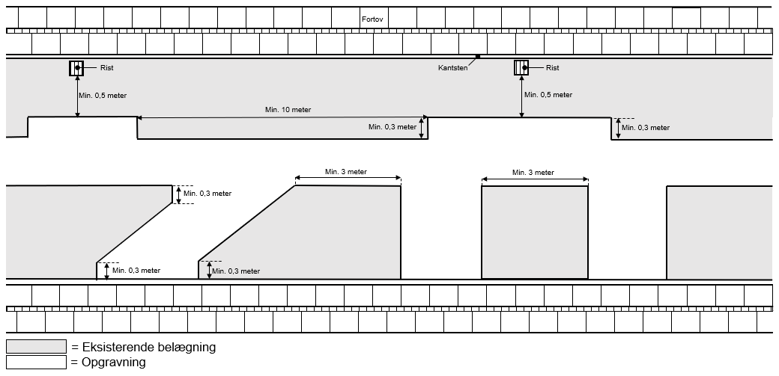
Figur 3.1 Skitsetegning, Opbrydning af asfaltbelægning, ledningsgrav.

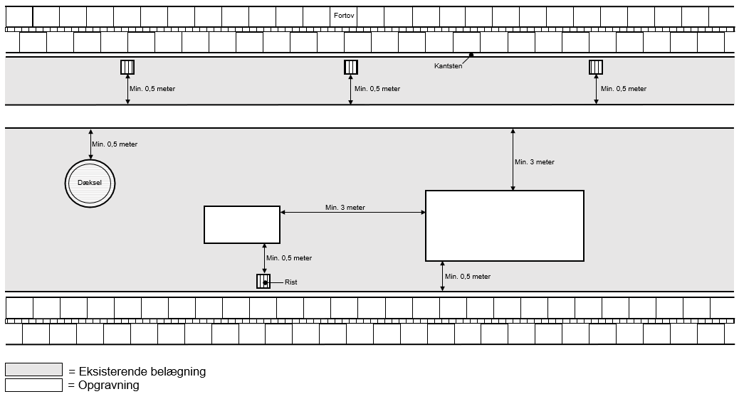
Figur 3.2 Skitsetegning, Opbrydning af asfaltbelægning, ledningsgrav og huller.
    - Opgravning, opbrydning og optagning
Opgravning, opbrydning og optagning af befæstede og ubefæstede arealer udføres i overensstemmelse med DS 475 hhv. AAB for jordarbejder.
Er bredden af en gennemskæring eller gennemfræsning af asfalt større end 10 mm, skal arealet afspærres som et arbejdsområde.
Der må ikke efterlades gennemskæringer eller gennemfræsninger i eksisterende, blivende, asfalt.
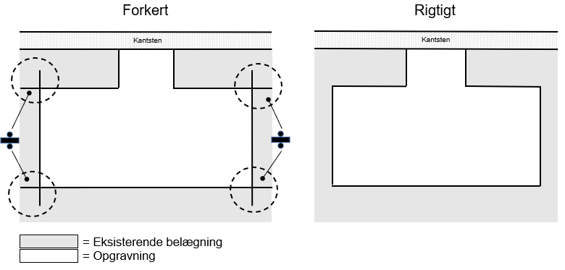
Figur 3.3 Skitsetegning, Gennemskæring eller gennemfræsning i eksisterende, blivende, asfalt.
Ubundne materialer der skal genindbygges skal opgraves lagvis, i fuld lagtykkelse.
Opbrudte hydraulisk bundne materialer, opbrudt macadam samt opbrudt asfalt bortskaffes af entreprenøren.
    - Tørholdelse
Tørholdelse udføres i overensstemmelse med DS 475.
Foranstaltninger for tørholdelse, herunder grundvandssænkning, skal iværksættes så tidligt, at forhold afdækket ved forundersøgelser, ikke giver anledning til forsinkelser af arbejdet.
    - Afstivning
Afstivning udføres i overensstemmelse med DS 475.
Afstivning må ikke forhindre korrekt indbygning af materialer i ledningsgraven.
Entreprenøren skal sikre, at der kontinuert er omhyggeligt tilfyldt med sand eller grus mellem tæt afstivning og den tilstødende jord jf. DS 475.
Afstivning ved brug af gravekasse skal overholde kravene til en tæt afstivning.
    - Eksisterende ledninger
Ved enhver gravedybde skal entreprenøren iværksætte forhold for sikring af eksisterende ledninger og advarselsbånd, herunder indhentning af ledningsoplysninger for ledninger i, og omkring, området for opgravning. Der er ingen risikofri gravedybde.
Sikring af eksisterende ledninger og advarselsbånd udføres i overensstemmelse med DS 475, og i henhold til anvisninger fra pågældende ledningsejere.
Kan entreprenøren konstatere, at en ledning ikke er i drift, skal entreprenøren tilkalde ledningsejeren, for evt. anvisning om at fjerne, eller afproppe, ledningen.
  - Retablering af ledningsgrav
Eventuel regulering fra faktisk udført udgravningsniveau, til korrekt overflade af underlag for udjævningslag, skal udføres som grundforstærkning jf. DS 475.
Materialer, der genanvendes, skal anvendes samlet, således at genanvendte og nye materialer ikke blandes.
Opblødte eller frosne materialer, samt sten større end 0,1 m må ikke anvendes til retablering.
Ved tilbageskæring skal krav til oplukningsbredde overholdes, idet afstanden mellem to tilbageskæringer ikke må være mindre end 10 m.
    - Retableringsmetode
Asfaltbelægninger retableres efter en af metoderne benævnt 1 – 5. Har vejmyndigheden ikke angivet retableringsmetode anvendes metode 2.
Metode 1
Indbygning af stabilt grus til overside af den tilstødende belægning, med efterfølgende opgravning af stabilt grus, samt indbygning af asfaltbærelag og -slidlag, hurtigst muligt herefter.
Metode 2
Indbygning af asfaltbærelag og slidlag, som et sammenhængende arbejde.
Asfaltbærelag og -slidlag indbygges umiddelbart efter underlaget herfor er etableret.
Metode 3
Indbygning af asfaltbærelag, med ramper mod tilstødende belægning, og med efterfølgende tilslutningsfræsning og indbygning af slidlag, inden for et år.
Ramper skal udføres med anlæg a = 10, eller større.
Metode 4
Indbygning af asfaltbærelag til overside af den tilstødende belægning, med efterfølgende bassinfræsning og indbygning af slidlag, inden for et år.
Metode 5
Indbygning af asfaltbærelag til overside af den tilstødende belægning.
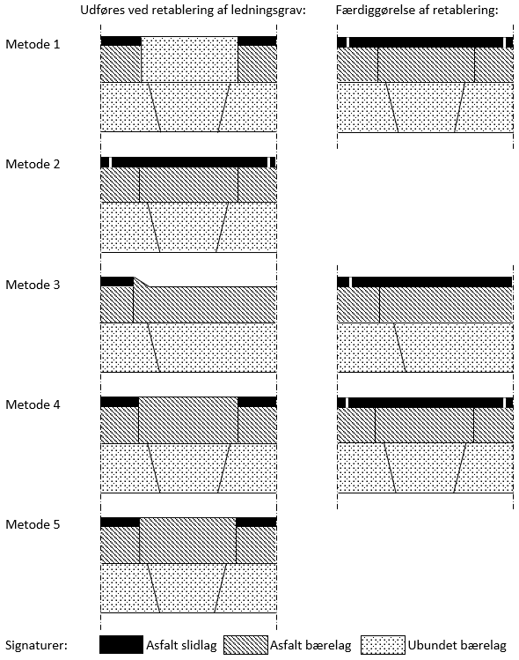
Figur 3.4 Skitsetegning, Princip for retablering af asfaltbelægninger.
    - Grundforstærkning
Grundforstærkning udføres i overensstemmelse med kravene i AAB for Jordarbejder.
Grundforstærkningsmateriale skal indbygges lagvis, parallelt med vejoverfladen, i lag med en tykkelse på maksimalt 0,2 m.
    - Ledningszonen
Materialer i udjævningslag, i evt. støttelag og i omkringfyldning skal indbygges lagvis, parallelt med vejoverfladen, i lag med en tykkelse på maksimalt 0,2 m.
    - Tilfyldning
Materialer i tilfyldning skal indbygges lagvis, parallelt med vejoverfladen, i lag med en tykkelse på maksimalt 0,2 m.
Materialer i tilfyldning indbygges i overensstemmelse med kravene i AAB for Jordarbejder.
Efter indbygning skal tilfyldning have samme profil, som den omgivende jord ± 40 mm. Afvigelserne må ikke være ensidige.
Advarselsbånd placeres i gravesikker afstand over ledningen. Advarselsbånd placeres i et komprimeringsskel.
Er den frie lodrette afstand mellem krydsende ledninger mindre end 0,3 m, placeres der advarselsbånd mellem ledningerne, og der placeres advarselsbånd over den øverste ledning.
    - Bundsikring
Materialer i bundsikringslag skal indbygges lagvis, parallelt med vejoverfladen, i lag med en tykkelse på maksimalt 0,2 m.
Materialer i bundsikringslag indbygges i overensstemmelse med kravene i AAB for Bundsikring af sand og grus hhv. AAB for Bundsikringslag af forbrændingsslagge.
    - Ubundet bærelag
Materialer i ubundne bærelag skal indbygges lagvis, parallelt med vejoverfladen, i lag med en tykkelse på maksimalt 0,15 m.
Materialer i ubundne bærelag indbygges i overensstemmelse med kravene i AAB for Stabilt grus hhv. AAB for Ubundne bærelag af knust beton og tegl hhv. AAB for Ubundne bærelag af knust asfalt og beton.
    - Macadam
Macadam indbygges i overensstemmelse med kravene i AAB for Macadam.
 | <Hvor bredden af ledningsgraven mindre end 2,5 m anvendes groft stabilt grus.> | Evt. anvendelse af groft stabilt grus anføres – fx
 | <Hvor der indbygges groft stabilt grus i stedet for macadam indbygges groft stabilt grus lagvis, parallelt med vejoverfladen, i lag med en tykkelse på maksimalt <…0,15 m … >. Groft stabilt grus indbygges i overensstemmelse med kravene i AAB for Stabilt grus.>
 | <Hvor der indbygges groft stabilt grus i stedet for macadam, skal lagtykkelsen af groft stabilt grus reduceres med <… 20 mm …>, i forhold til det omgivende lag, og lagtykkelsen af, kommende, overliggende asfalt skal tilsvarende øges med <… 20 mm … >.>
    - Hydraulisk bundet bærelag
Hydraulisk bundne bærelag skal indbygges lagvis, parallelt med overfladen, i lag med en tykkelse på maksimalt 0,15 m.
Hydraulisk bundne bærelag indbygges i overensstemmelse med kravene i AAB for Hydraulisk bundne bærelag.
    - Varmblandet asfalt
Asfaltarbejder udføres i overensstemmelse med kravene i AAB for Varmblandet asfalt.
Asfaltlag skal indbygges lagvis, parallelt med overfladen.
    - Overfladebehandling
Overfladebehandling udføres i overensstemmelse med kravene i AAB for Overfladebehandling.
    - Brolægning
Brolægningsarbejder udføres i overensstemmelse med kravene i AAB for Brolægning.
    - Kørebaneafmærkning
Kørebaneafmærkning skal retableres som eksisterende.
Kørebaneafmærkning skal udføres som beskrevet i AAB for Kørebaneafmærkning.
    - Muld
Muld skal retableres som eksisterende, om nødvendigt med anvendelse af nye materialer.
Muldjordsarbejder skal udføres i overensstemmelse med AAB for Jordarbejder.
  - Afsluttende arbejder
Vejudstyr og -inventar samt græs og beplantning skal retableres, som det eksisterende, om nødvendigt med anvendelse af nye materialer.
Vejudstyr og -inventar skal rengøres i forbindelse med retableringen.
Såning af græs og dækafgrøde skal udføres i overensstemmelse med AAB for Jordarbejder.
Entreprenøren skal udføre rengøring efter det udførte arbejde. Rengøring omfatter også opsamling af materiale som er havnet på tilstødende arealer og konstruktioner, herunder materiale som er faldet ned i brønde, grøfter, vandløb og lign. Rengøring skal som minimum udføres i overensstemmelse med den relevante myndigheds anvisninger.
- KONTROL
  - Alment
Etablering og retablering af ledningsgrave opdeles i kontrolafsnit, som kan have varierende størrelse. Ved et kontrolafsnit forstås en strækning/et areal udført med samme metode og materialer, hvor arbejdet fremtræder homogen og ensartet. | <Et kontrolafsnit kan maksimalt være <… … m² … > | Evt. ændringer anføres.
Entreprenøren skal kontinuert føre kontrol med materialer, forbruget af materialer, udstrækning af udført arbejde samt indbygning af materialer. Kontrolprocedurer skal være i overensstemmelse med entreprenørens beskrivelse af sin kontrol af egne arbejder.
På forudgående forlangende skal entreprenøren udlevere repræsentative prøver af materialer til ledningsejeren.
  - Forberedende arbejder
Entreprenøren skal, ved fotos, dokumentere den udførte opgravning i drypzonen og den primære rodzone.
  - Etablering af ledningsgrav
Entreprenøren skal ved fotos dokumentere, det etablerede graveprofil og den etablerede oplukning.
Entreprenøren skal ved fotos dokumentere, at ubundne materialer, som skal genindbygges, er opgravet lagvis, deponeret for sig og beskyttet mod vejrlig frem til genindbygning.
Entreprenøren skal ved fotos dokumentere udført afstivning samt tilfyldning mellem tæt afstivning og den tilstødende jord.
Entreprenøren skal ved fotos dokumentere sikring af eksisterende ledninger og advarselsbånd.
  - Retablering af ledningsgrav
Entreprenøren skal, ved fotos, dokumentere, at frie banketter samt kanter på tilstødende bundne belægninger er intakte, på tidspunktet for indbygning af sidste ubundne lag, samt ved indbygning af bundne lag.
Entreprenøren skal ved fotos dokumentere indbygningen af advarselsbånd.
  - Afsluttende arbejder
Entreprenøren skal, ved fotos, dokumentere, retableringen af vejudstyr og -inventar samt græs og beplantning.

Vejdirektoratet har lokale kontorer i:

Aalborg, Fløng, Middelfart, Næstved og Skanderborg
samt hovedkontor i København

Find mere information på vejdirektoratet.dk

Vejdirektoratet
Carsten Niebuhrs Gade 43 1577 København V

Telefon 7244 3333
vd@vd.dk vejdirektoratet.dk

Carsten Niebuhrs Gade 43, 5. sal
1577 København V
Telefon 7244 3333

vd@vd.dk
vejdirektoratet.dk

vejregler@vd.dk
vejregler.dk

